บทที่ 4
การทดลองและผลการทดลอง
4.1 ขั้นตอนการ Config Device GPS
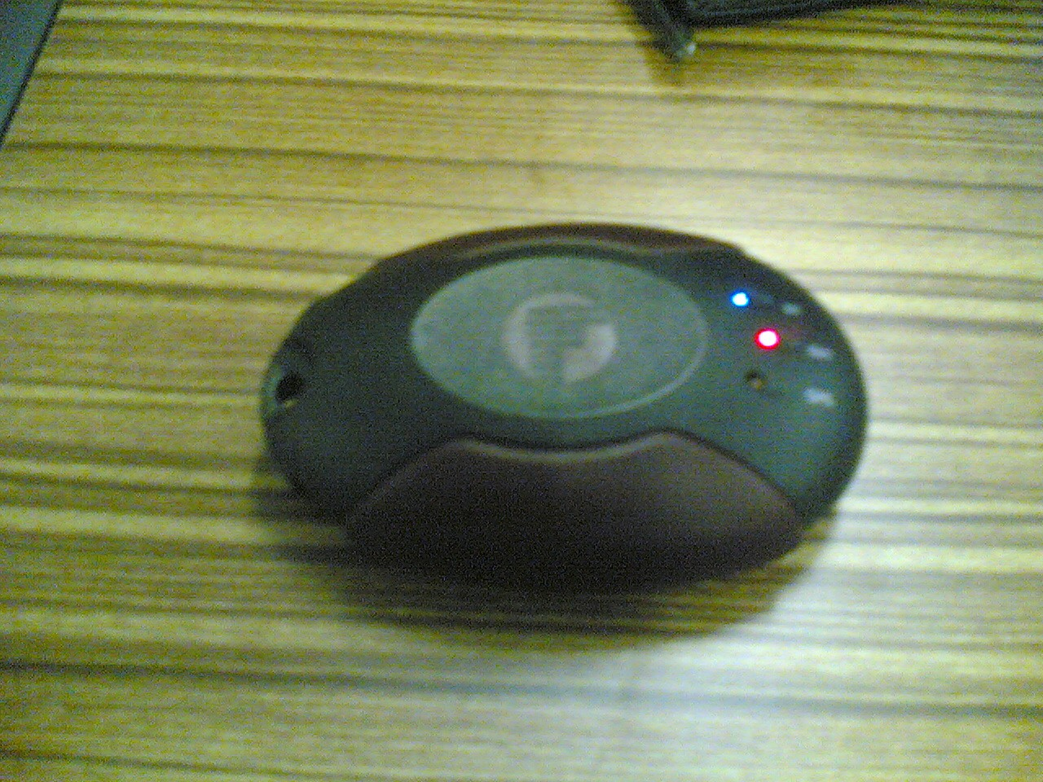
รูปที่ 4.1 ตัวอุปกรณ์ GPS ที่ใช้ทดลอง
Tap Menu File/Configure/Emulator Properties
จะได้หน้าต่างดังรูป
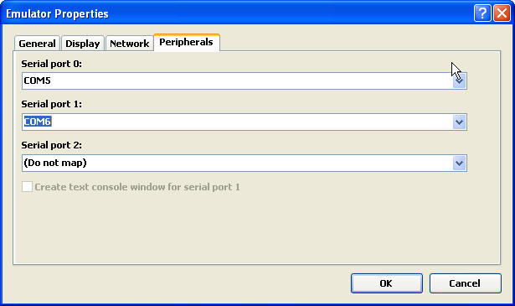
รูปที่ 4.2 หน้าต่างกำหนด Serial port สำหรับ Emulator
จากรูป ให้เลือก Serial port 0 เป็น Com portที่จะใช้งาน ส่วนตัวอย่างในรูป จะเลือกSerial com 5

4.2 แบบจำลองที่ใช้ในการทำงานของโปรแกรม บน Emulator
เมื่อเปิดโปรแกรม Mobile Restaurant ขึ้นมาที่แรก จะแสดงหน้าตาของโปรแกรมดังรูปที่ 4.3 โดยจะขึ้นเป็นหน้าต่างเพื่อยืนยันการเชื่อมต่อกับ web service หรือมั๊ย การทดลองนี้ให้ตอบว่า No คือไม่ต้องการเชื่อมต่อ กับ web service ซึ่งเราจะไว้ config กันทีหลัง ซึ่งถ้าตอบว่า No แล้วจะขึ้นหน้าต่างดังรูปที่ 4.4 ซึ่งรูปนี้แสดงหน้าต่างในขณะที่ไม่ได้เชื่อมต่อกับ web service โดยจะขึ้น คำว่า ” Webservice not connect”

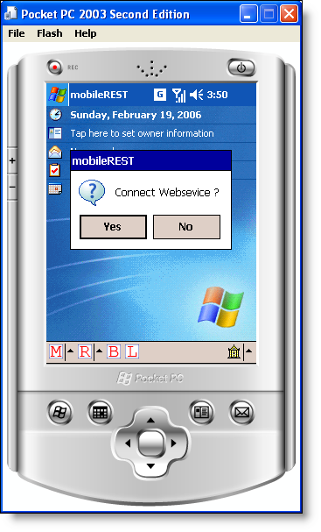 | 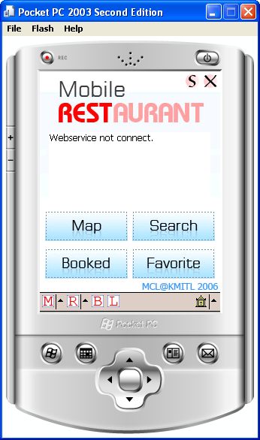
รูปที่ 4.3 หน้าต่างเพื่อยืนยันการเชื่อมต่อกับ web service | รูปที่ 4.4 แสดงหน้าต่างในขณะที่ไม่ได้เชื่อมต่อกับ web service

การทดลอง โดยเข้าเมนูConfig GPS และ Webservices ที่ตัวS ด้านบนขวา จะปรากฏหน้าจอดังรูปที่ 4.5 ซึ่งหน้าจอนี้จะแบ่งออกเป็น 2 โมดูล คือ โมดูลบนแสดงเป็น Textfield ให้ใส่ Username Password และ URL ของ webservices ที่จะทำการเชื่อมต่อ โดยเราจะป้อนข้อมูลดังนี้

Username : papaman
Password : manpapa
URL : http://192.168.10.1/webservicecenter/service.asmx
เมื่อป้อนข้อมูลดังกล่าวแล้ว ก็ให้กดปุ่ม Connect หรือต้องการSave ข้อมูลเก็บไว้ก็ กดที่ปุ่ม Saveส่วนโมดูลล่าง เป็นโมดูลเกี่ยวกับการ Config GPS โดยแท็บ GPS Emulator เป็นแท็บเมนูไว้เลือกเชื่อมต่อGPS แบบการจำลอง โดยเราจะทำการทดลองเลือก Avalable Device เพื่อให้ทำการค้นหาCom Port ติดต่อ GPS เอง อัตโนมัติ ส่วนแท็บ Specific GPS Device เป็นการกำหนด Com Port ที่เราเลือกเอง ซึ่งเราเลือก Com5 ไว้ จะปรากฎ อุปกรณ์ NMEA-0183 GPS Device ดังรูปที่ 4.5 เมื่อทำการการConfig แล้วจะเข้าสู่หน้าต่างหน้าแรกของตัวโปรแกรม mobileREST ดังรูปที่ 4.7 ซึ่งจะแสดงรายละเอียด ” Webservice connected “

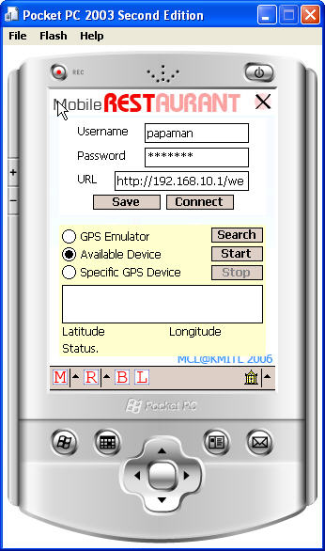 | 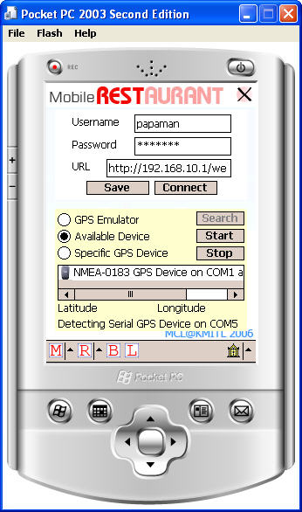
รูปที่ 4.5 หน้าต่าง setting เพื่อกำหนด username password และเชื่อมต่อ GPS Receiver | รูปที่ 4.6 หน้าแสดงผลลัพท์การค้นหาอุปกรณ์ GPS Receiver
ส่วนด้านล่างจะปรากฏเมนู หลัก 4 เมนู คือ เมนู Map เมนูSearch เมนูBooked และ เมนูFavorite

เมนู Map แสดงหน้าจอเกี่ยวกับแผ่นที่
เมนู Search แสดง
เมนู Booked
เมนู Favorite

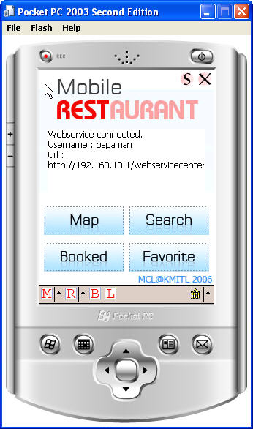 | 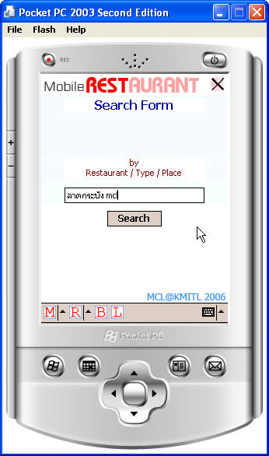
รูปที่ 4.7 หน้าแรกของตัวโปรแกรม mobileREST | รูปที่ 4.8 หน้าการค้นหา
ส่วนรูปที่ 4.8 เป็นหน้าแสดงการค้นหาร้านอาหาร โดยแสดง input เป็น ชื่อร้าน ย่านหรือสถานที่ เป็นต้น โดยเราจะป้อน input ที่ต้องการจะค้นหาว่า “ลาดกระบัง mcl” ผลลัพธ์ ที่ได้แสดงดังรูปที่ 4.9 ซึ่งจะแสดงร้าน mclfood3 ส่วน รูปที่ 4.10 จะแสดงหน้าต่างการเชื่อมต่อ web service ของร้านอาหาร mclfood3
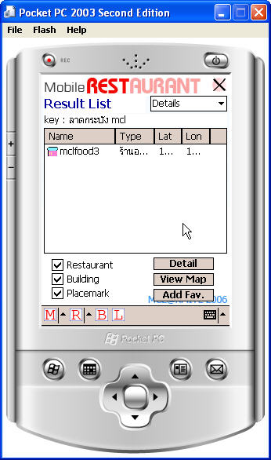 | 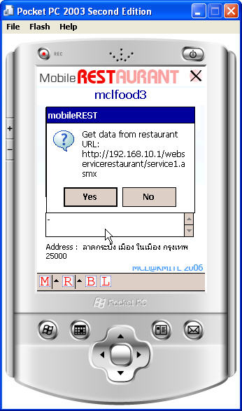
รูปที่ 4.9 แสดงรายการร้านอาหารที่ได้จากการค้นหาด้วยคำว่า ลาดกระบัง mcl | รูปที่ 4.10 แสดงหน้าต่างการเชื่อมต่อ web service ของร้านอาหาร
ต่อมา จะแสดงหน้าแรกของร้านอาหาร mclfood3 ที่ทำการทดลอง ดังรูปที่ 4.11 โดยจะแสดงรายละเอียดของร้านอาหาร เช่นที่อยู่ของร้าน mclfood3 เบอร์โทรศัพท์ รายละเอียดของPromotion โดยหน้าต่างนี้จะแสดงบรรยากาศของร้าน mclfood3 ด้วย ซึ่งดังรูปจะแสดงเป้นรูปตัวการ์ตูนแทน แล้วมีแท็บเมนู ของร้านอาหารเพื่อเลียกดูรายละเอียด ทั้งหมด 4 เมนูดังนี้

แท็บเมนู Menu ไว้แสดงเมนูทั้งหมดของร้านอาหาร
แท็บเมนู Promotion ไว้แสดงราดละเอียดของPromotionของร้านอาหาร
แท็บเมนู Booking ไว้แสดงการจองโต๊ะล่วงหน้า
แท็บเมนู Viewmap ไว้แสดงแผนที่ของร้านอาหาร

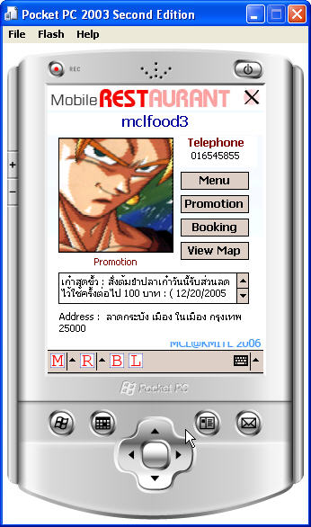 | 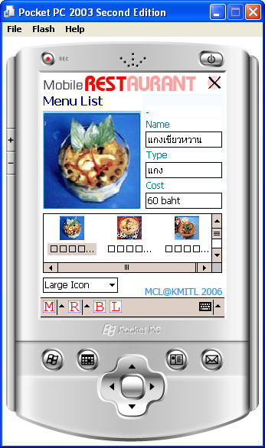
รูปที่ 4.11 หน้าแรกของร้านอาหาร | รูปที่ 4.12 แสดงรายการเมนูอาหารของร้าน

รายละเอียดของMenu List ของร้านอาหารจะแสดงเป็นรูปของอาหาร ซึ่งจะบอกชื่อของอาหาร ชนิด และราคาของอาหารนั้นๆ ดังรูปที่ 4.12 ส่วนรูปที่ 4.13 เป็นการแสดงหน้าของโปรโมทชั่นของร้านอาหารที่ต้องการเลือก ซึ่งจะแสดงรายละเอียดชื่อเมนู รายละเอียดโปรโมทชั่น ระยะเวลาของโปรโมทชั่น
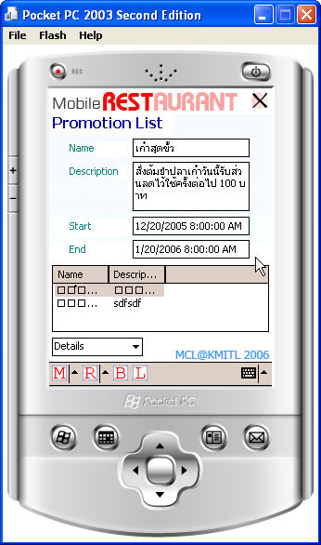 | 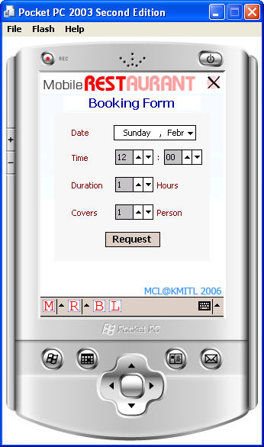
รูปที่ 4.13 หน้าโปรโมชั่น ของร้านอาหาร | รูปที่ 4.14 หน้าต่างสำหรับการจองโต๊ะร้านอาหาร
การจองโต๊ะล่วงหน้าสามารถจองได้ที่เมนู Booking ซึ่งจะแสดงวัน เวลาการจอง ระยะเวลาที่จองและ จะจองล่วงหน้า กี่ โต๊ะ ดังรูปที่ 4.14

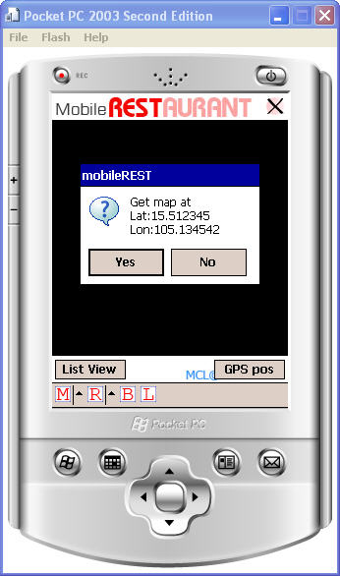 | 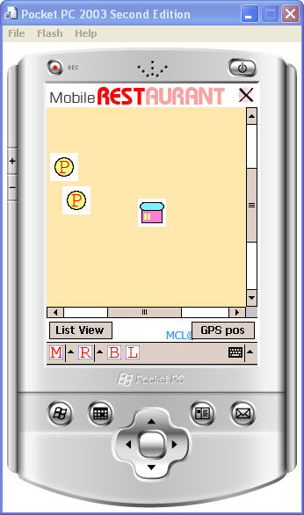
รูปที่ 4.15 แสดงหน้าต่างการเชื่อมต่อ map service เพื่อดึงภาพแผนที่ | รูปที่ 4.16 แผนที่ในบริเวณที่ไม่มีข้อมูลจาก map service จะแสดงข้อมูลได้ที่เฉพาะของ service ร้านอาหาร
ถ้าต้องการจะ View Map เพื่อที่จะแสดงแผนที่ ก็เข้ามาแสดงแท็บเมนู View Map จะปรากฎหน้าต่างการเชื่อมต่อ map service เพื่อดึงภาพแผนที่ จาก ละติจูด และ ลองจิจูด ของร้านอาหาร mclfood3 ดังรูปที่ 4.15 ถ้าตอบ Yes จะแสดงหน้าต่างดังรูปที่ 4.16 เป็นร้านอาหาร mclfood3 เป็น รูปสีชมพู

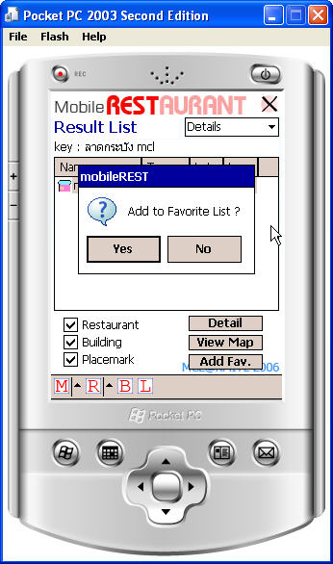 | 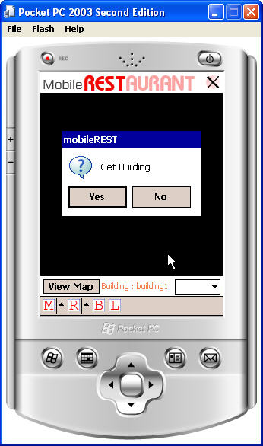
รูปที่ 4.17 แสดงการบันทึกข้อมูลลง Favorite | รูปที่ 4.18 แสดงหน้าการเชื่อมต่อ web service เพื่อดึงข้อมูลแผนที่ ภายในตึกอาคาร

ส่วนรูปที่ 4.17 จะแสดงหน้าต่างการบันทึกร้านอาหารลง Favorite ถ้าตอบ yes คือ Add ส่วนเลือก No คือ ไม่Add ส่วนการทดลอง ที่จะแสดงหน้าการเชื่อมต่อ web service เพื่อดึงข้อมูลแผนที่ ภายในตึกอาคาร ดังรูปที่ 4.18 เพื่อดูแผนที่ภายในตึกของร้านอาหารนั้นอยู่ ซึ่งจะแสดงดังรูปที่ 4.19 จะแสดงแผนที่ ที่มี ตึกอาคาร ซึ่งสามารถคลิ๊กเข้าไปดูร้านอาหารหายในตึกได้โดยแยกเป็นชั้น แล้วสามารถเข้าเพื่อดู View Detail ดังรูปที่ 4.20

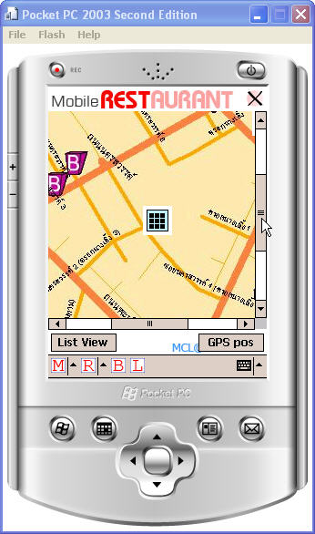 | 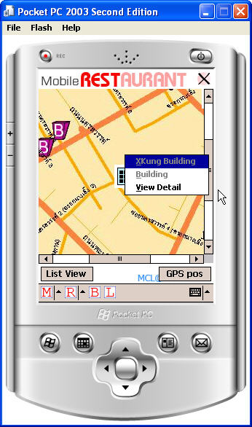
รูปที่ 4.19 แผนที่ ที่มี ตึกอาคาร ซึ่งสามารถคลิ๊กเข้าไปดูร้านอาหารหายในตึกได้โดยแยกเป็นชั้น | รูปที่ 4.20 แสดงตึกอาคาร ซึ่งสามารถคลิ๊กเข้าไปดูร้านอาหารหายในตึกได้โดยแยกเป็นชั้น

ผลลัทธ์ของการดูแผนที่ ภายในร้านอาหาร ดังรูปที่ 4.21 และ รูปที่ 4.22

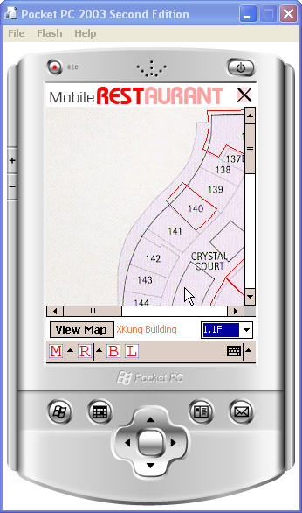 | 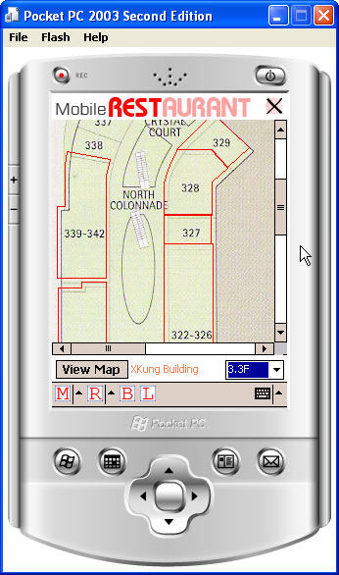
รูปที่ 4.21 ภาพแผนที่ภายใน ตึก อาคาร | รูปที่ 4.22 ภาพแผนที่ภายใน ตึก อาคารอีกชั้น
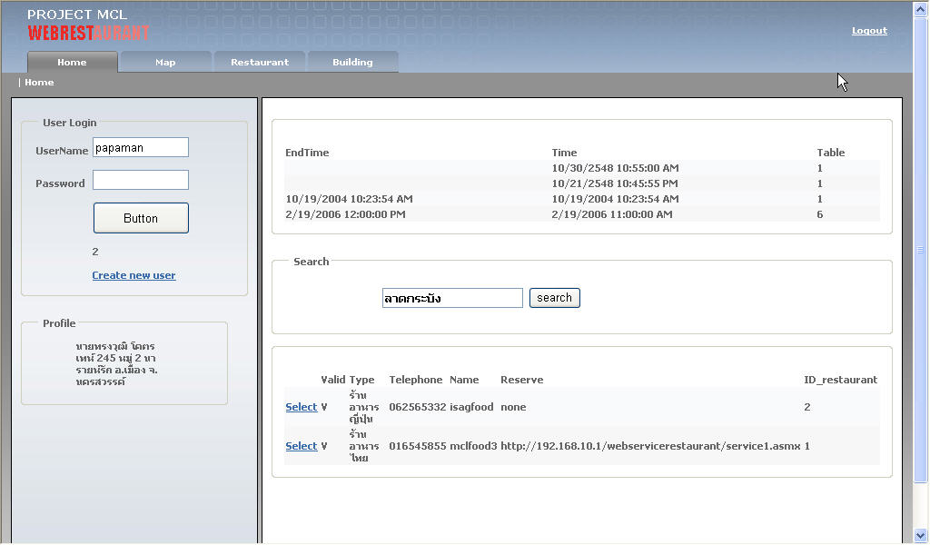
รูปที่ 4.23 หน้าแรกของร้านอาหารบนเว็บไซต์

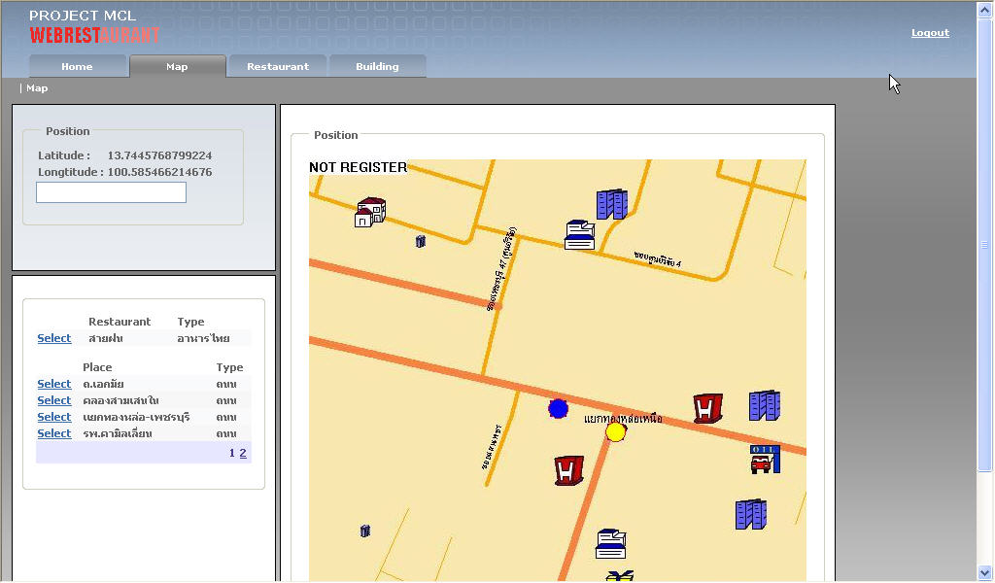
รูปที่ 4.24 หน้าแผนที่ของร้านอาหารบนเว็บไซต์
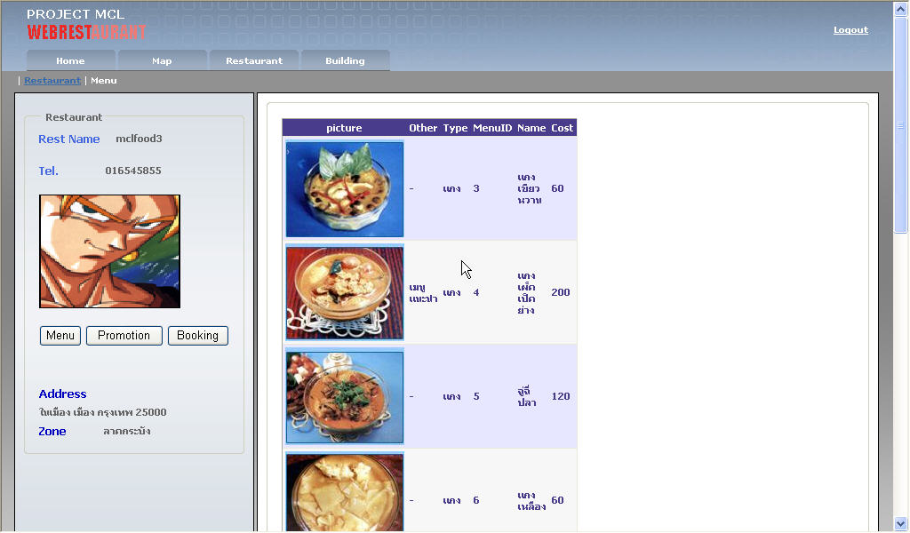
รูปที่ 4.25 หน้าร้านอาหารบนเว็บไซต์
4.3 สมรรถนะของระบบ

สามารถเรียกใช้งานฟังก์ชั้นพื้นฐานได้ครบ แต่ใช้เวลาในการประมวลผลนานเนื่องจากรันใน Emulator และจะต้องมีการเรียกใช้ Web Service

